МІНІСТЕРСТВО ОСВІТИ І НАУКИ УКРАЇНИ

НАЦІОНАЛЬНИЙ УНІВЕРСИТЕТ «ЛЬВІВСЬКА ПОЛІТЕХНІКА»

ІНСТИТУТ КОМП'ЮТЕРНИХ НАУК ТА ІНФОРМАЦІЙНИХ ТЕХНОЛОГІЙ

Кафедра ІСМ



Звіт

до лабораторної роботи №2

На тему “Основи побудови об’єктно-орієнтованих додатків на Python”

З дисципліни “Спеціалізовані мови програмування”

*Виконав:*

*ст. гр. ІТ-31*

*Іштван Комоній*

*Прийняв:*

*Щербак С. С.*

*Львів - 2023*

**Мета роботи:** Розробка консольного калькулятора в об’єктно орієнтованому стилі з використанням класів.

**Хід роботи**

**Програмний код:**

/math_operations/math_operation

class MathOperationError(Exception):

pass

class MathOperation:

def __init__(self, num1, num2):

self.num1 = num1

self.num2 = num2

def execute(self):

pass

def error_handler(self, error_text):

raise MathOperationError(error_text)

/math_operations/math_operations

import math

from math_operations.math_operation import MathOperation

class Addition(MathOperation):

def execute(self):

return self.num1 + self.num2

def error_handler(self, error):

raise ValueError(f"Error during addition: {error}")

class Subtraction(MathOperation):

def execute(self):

return self.num1 - self.num2

def error_handler(self, error):

raise ValueError(f"Error during subtraction: {error}")

class Multiplication(MathOperation):

def execute(self):

return self.num1 * self.num2

def error_handler(self, error):

raise ValueError(f"Error during multiplication: {error}")

class Division(MathOperation):

def execute(self):

if self.num2 == 0:

self.error_handler('Division by zero is not allowed')

return self.num1 / self.num2

def error_handler(self, error):

raise ValueError(f"Error during division: {error}")

class Power(MathOperation):

def execute(self):

return self.num1 ** self.num2

def error_handler(self, error):

raise ValueError(f"Error during exponentiation: {error}")

class SquareRoot(MathOperation):

def execute(self):

if self.num1 < 0:

self.error_handler(

'Square root of a negative number is not allowed')

return math.sqrt(self.num1)

def error_handler(self, error):

raise ValueError(f"Error during square root: {error}")

class Modulo(MathOperation):

def execute(self):

if self.num2 == 0:

self.error_handler('Division by zero is not allowed')

return self.num1 % self.num2

def error_handler(self, error):

raise ValueError(f"Error during modulo operation: {error}")

/calculator/calculator

from math_operations.math_operations import Addition, Subtraction, Multiplication, Division, Power, SquareRoot, Modulo

class Calculator:

def __init__(self):

self.result = 0.0

def get_user_choice(self):

return input('Operation: [ +, -, *, /, ^, √, % ]: ')

def get_input_num(self, prompt):

while True:

try:

num = float(input(prompt))

return num

except ValueError:

print('Please enter a valid number.')

def get_input_data(self):

choice = self.get_user_choice()

num1 = self.get_input_num('Enter the first number: ')

num2 = None

if choice != '√':

num2 = self.get_input_num('Enter the second number: ')

return choice, num1, num2

def perform_operation(self, choice, num1, num2):

operation = None

if choice == '+':

operation = Addition(num1, num2)

elif choice == '-':

operation = Subtraction(num1, num2)

elif choice == '*':

operation = Multiplication(num1, num2)

elif choice == '/':

operation = Division(num1, num2)

elif choice == '^':

operation = Power(num1, num2)

elif choice == '√':

operation = SquareRoot(num1, None)

elif choice == '%':

operation = Modulo(num1, num2)

if operation:

try:

self.result = operation.execute()

except ValueError as e:

print(e)

else:

print('Invalid choice. Please try again.')

@staticmethod

def ask_user_to_continue():

result = input('Do you want to continue? (y/n) ')

return result == 'y'

def user_interface(self):

while True:

try:

choice, num1, num2 = self.get_input_data()

self.perform_operation(choice, num1, num2)

print(f'Result: {self.result}')

except:

print('Something went wrong. Please try again.')

to_continue = self.ask_user_to_continue()

if not to_continue:

print('change da world\nmy final message. Goodb ye')

break

Результат виконання програми:

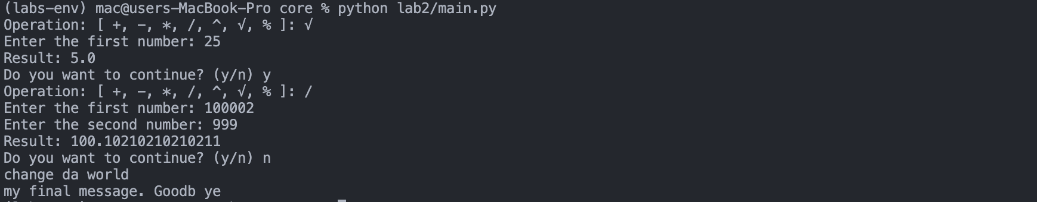

**Висновок:** Під час виконання даної лабораторної роботи було створено консольний калькулятор в об’єктно орієнтованому стилі з використанням класів.